采购清单
序号 | 名称 |  | 参数 |  | 数量（台） | 参考图片
1 | 旅游咨询智能机器人 |  | （1）、迎宾接待、语音互动、语音控制〔语音控制各种行动指令）、讲解、导览。  （2）、可以屏幕控制机器人，彩色屏幕。  （3）、可以播放图片、视频。  （4）、充电方式∶直插家用220V电源，电池≥500W，输入12V。  （5）、语音播放：MP3模式，可以随意说话，或者播放音乐。  （6）、外壳材料：玻璃钢。  （7）、170cm≥高≥160cm，底盘直径：50cm （±1cm） 。 |  | 1 | 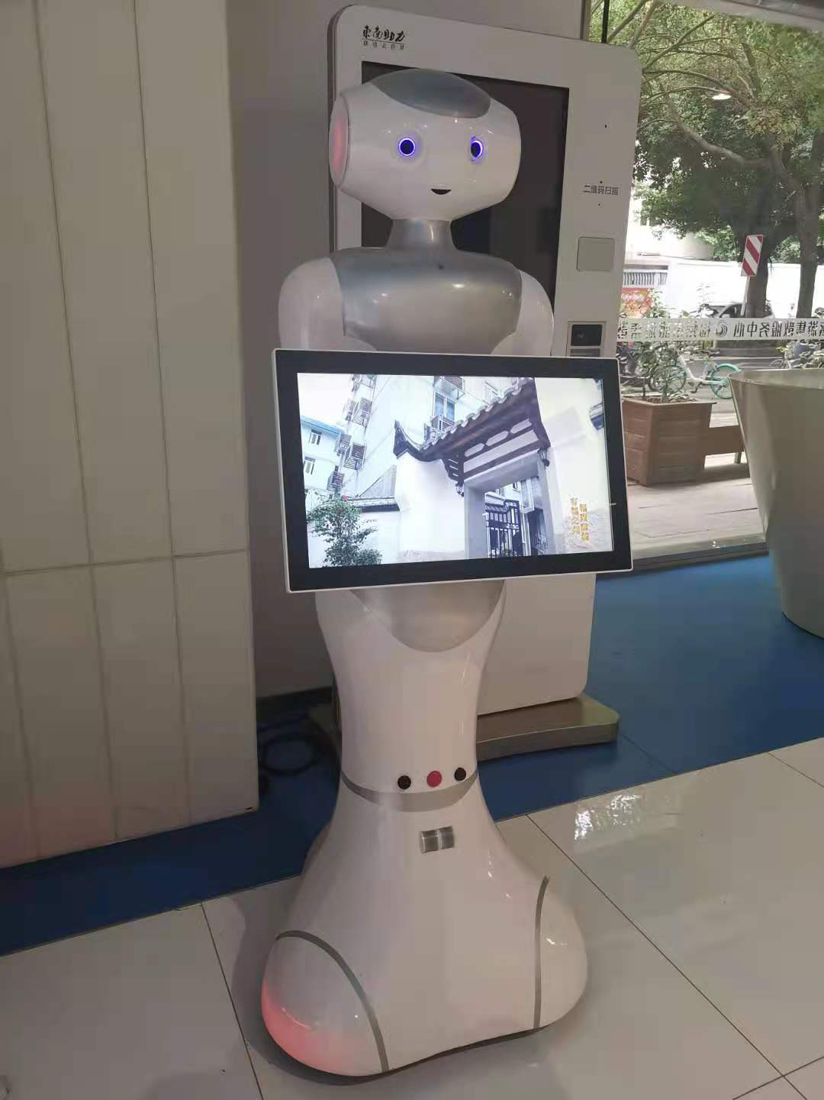
功能：智能聊天，福州、鼓楼、福道公园旅游相关问答，视频播放（带彩屏）含硬件及软件系统开发。
合 计 |  | 小写 |  | 30000
 |  | 大写 |  | 叁万元整
注：预算价包含技术开发费、安装费、运输费、税费、人工搬运等所有费用，不产生二次费用。
采购单位： |  | 福州市鼓楼区福道公园服务中心
联系人： |  | 李工、潘工
联系电话： |  | 0591-83768730

